**CANSAN FEN BİLİMLERİ DENEMESİ: DENEME - 7**

**6. SINIF 30/03/2015**

**1)** I. Hücre için gerekli olan enerjiyi üretir.

II. Hücrelerin enerji ihtiyacına göre sayıları değişir.

**Yukarıda iki özelliği verilen organel aşağıdakilerden hangisidir?**

A)Ribozom  B)Mitokondri C)Koful  D)Sentriyoller

**2) 4 saatte 120 km yol alan bir hareketlinin sürati kaç km/h’dir?**

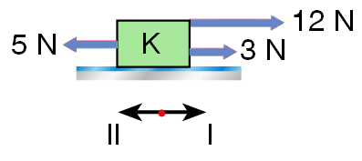A) 20  B) 30  C) 40  D) 50

**3)**

Sürtünmelerin önemsiz olduğu bir ortamda durmakta olan K cismine etki eden kuvvetler şekildeki gibidir.

**Buna göre K cisminin hareket etmemesi için uygulanması gereken dördüncü kuvvet hangi yönde kaç Newton olmalıdır?**

A)  I yönünde 4 N B)  II yönünde 4 N

C)  I yönünde 10 N  D)  II yönünde 10 N

**4)**I. Tozlaşma

II. Döllenme

III. Çimlenme

IV. Genç ve olgun bitki

V. Tohum ve meyve

**Bitkinin hayat döngüsü ile ilgili yukarıda verilenler aşağıdakilerden hangisinde doğru sıralanmıştır?**

A) I – II – V – III – IV B) II – I – V – III – IV C) II – I – III – V – IV D) IV – I – III – II – V

**5)** Nurgül’ün elindeki fasulyenin çimlenmesi için  
aşağıdakilerden hangisine ihtiyacı **yoktur?**

A) Oda sıcaklığı (18 - 25°C) B) Işık

C) Hava D) Su

**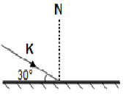6)**  **K ışınının ayna ile yaptığı açı 30o dir.  Buna göre K ışınının yansıma açısı kaç derecedir?** 

A) 30    B) 40       C) 50      D) 60

**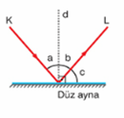7)**Bir ışık ışınını düzlem aynadaki yansıması şekilde gibidir.

**Buna göre aşağıda verilen bilgilerden hangisi yanlıştır?**

A) K, gelen ışındır.

B) a, gelme açısıdır.

C) c, yansıma açısıdır.

D) d doğrusu aynanın normalidir.

**8)** Balıklarda çok sayıda yumurta ve sperm üretilmesinin temel nedeni aşağıdakilerden hangisidir?

A) Döllenme şansını artırmak

B) Diğer canlılara besin sağlamak

C) Büyüme ve gelişmeyi sağlamak

D) Embriyo oluşumunu sağlamak

**9)** Kuşlar ile ilgili olarak

I. İç döllenme görülür.

II. Kuluçkaya yatarlar.

III. Yavru bakımı görülür

ifadelerinden hangileri doğrudur?

A) Yalnız I B) Yalnız II

C) I-II D) I-II-III

**10)** [Aşağıdaki](http://www.testimiz.com/) canlı çeşitlerinden [hangisi](http://www.testimiz.com/)nin hayat döngüsünde başkalaşım geçirme **gözlenmez[?](http://www.testimiz.com/" \t "_blank)**

A) Kurbağa B) Aslan  C) Sinek D)Kelebek

**11)** I. Işık boşlukta yayılamaz, ses yayılabilir.

II. Sesin engele çarparak kaynağına geri dönmesi yankıdır.

III. Ses cisimler tarafından soğurulur.

**Yukarıdaki yargılardan hangileri doğrudur?**

A) Yalnız I B) I ve II

C) II ve III D) I, II ve III

**12)** Kütlesi 160 gram hacmi 40 cm3 olan bir cismin yoğunluğu kaç g/cm3’tür?

A) 2 B) 3 C) 4 D) 5

**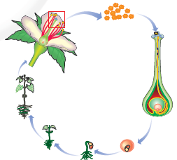13)**

Polen ve dişi üreme hücresinin oluşmasından sonraki süreçte aşağıdakilerden hangisi gerçekleşmeden diğerlerinin gerçekleşmesi mümkün **değildir?**

A)Tohum B)Meyve C)Döllenme D)Tozlaşma

**14)** Tohumun çimlenmesi sonucu oluşan yeni bitki, uygun koşullar altında gelişip büyüyerek olgun bir bitki hâline gelir.

**Aşağıdakilerden hangisi bitkinin büyümesi için gerekli olduğu halde, çimlenmesi için gerekli değildir?**

A)Su B)Sıcaklık C)Oksijen D)Işık

**15)** Aşağıdakilerden hangisi eşeysiz üreme **değildir?**

A) Söğüt ağacının toprağa dikilen dalından yeni bir söğüt oluşması

B) Bira mayasının tomurcuklanma ile üremesi

C) Terliksi hayvanın bölünerek çoğalması

D) Bir tohumdan yeni bir bitkinin oluşması

**16)** Bir fabrikada çalışan makinelerin çıkardığı seslerin çevreyi rahatsız etmemesi için;

I. Duvarları strafor veya köpük ile kaplamak

II. Duvarları demir plakalarla kaplamak

III. Pencerelere çift cam takmak

yukarıdakilerden hangileri yapılmalıdır?

A) I ve II B) I ve III

C) II ve III D) I, II ve III

**17)** Aşağıda belirtilen, canlı çeşidi ve üreme yöntemlerinin hangisi, eşeysiz üreme biçimine örnek **sayılamaz?**

A) Sünger – Tomurcuklanma B) Gül – Tozlaşma

C) Deniz yıldızı – Yenilenme D)Söğüt–Vejetatif üreme

****

**18)**

**19)**

**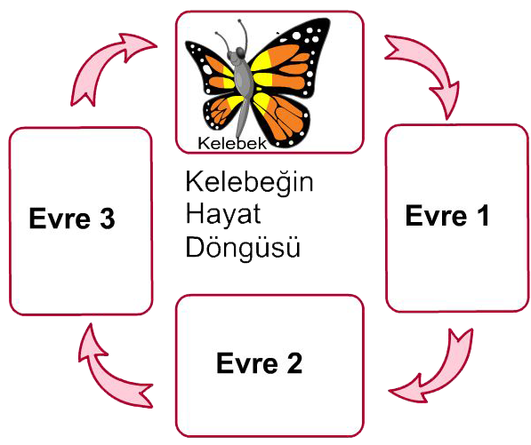**

**20)**

**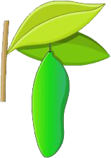Evre 3’e aşağıdaki şekillerden hangisi eklemelidir?**



A) B)

Yumurta Pupa

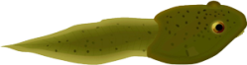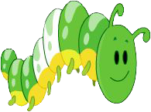C) D)

Tırtıl İribaş